 T.C.
PAMUKKALE ÜNİVERSİTESİ
SAĞLIK ARAŞTIRMA VE UYGULAMA MERKEZİ

“Sağlıklı yaşam, mutlu bireyler, güler yüzlü toplum”

BOYUN DİSEKSİYON AMELİYATI EL KİTABI
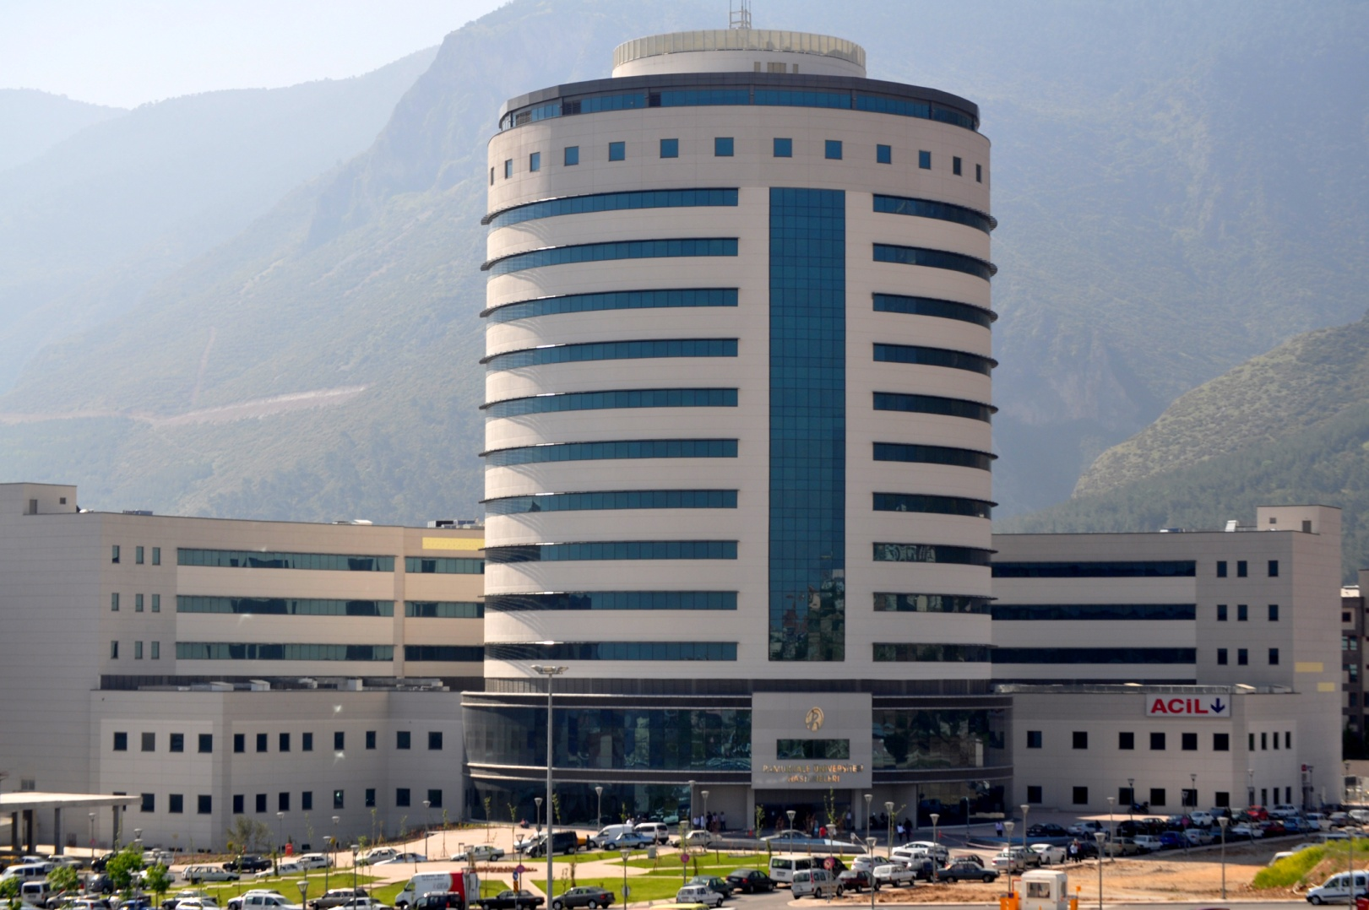
BOYUN DİSEKSİYON AMELİYATI SONRASI DİKKAT EDİLMESİ GEREKEN İLKELER
- Ameliyat sonrası size önerilen ilaçları önerilen süre, sıklık ve dozda kullanmanız önemlidir. Hekim önerisi dışında ilaç kullanmayınız.
- Kontrol randevularınıza aksatmadan gelmeniz ameliyatınız başarılı olması ve sağlığınıza kavuşmanız için gereklidir.
- Ameliyat sonrası dönemde seyah at, fizik aktivite ve spor gibi konularda doktorunuzun önerilerine uyunuz
- Ameliyat sonrasında doktorunuzun belirlediği sürede alkol ve tütün mamüllerini kullanmanız sakıncalıdır
- Ameliyattan sonra doktorunuzun belirttiği aralıklarla pansumanlarınızı düzenli olarak yaptırınız.
- Ameliyat bölgesinde kızarıklık ,hassasiyet, şişlik ,sıcaklık, akıntı varsa hemen doktorunuza başvurunuz.
- Dikişler genellikle ameliyattan sonra 6. Veya 11. Günler arasında alınır.( doktorunuz aksini belirtmedikçe )
- Ameliyattan sonra yara bölgesinde kan toplanması ağrı büyüyen şişlik görüntüde bozukluk yüz hareketlerinde herhangi bir değişiklik varsa doktorunuza başvurunuz.
- Ameliyattan sonra yara bölgesinde geçici his kaybı, ödem görülebilir ancak geçmez yada ilerlerse doktorunuza başvurunuz.
- Ameliyat sonrası dönemde aksi söylenmedikçe veya sıvı tüketiminin kısıtlanmasını gerektiren bir hastalığınız yoksa bol su tüketmenizde yarar vardır.
- Taburcu olduktan sonra yeni başlayan ateş, öksürük ve balgam, beslenme güçlüğü, aşırı halsizlik, bilinç bulanıklığı, cilt döküntüleri ve allerji, aşırı ishal, şiddetli baş dönmesi gibi şikayetlerin başlaması durumunda hemen doktorunuzu arayınız ya da hastaneye başvurunuz
- Ameliyattan sonra sulu ve yumuşak gıdalar önerilir. Ameliyattan üç saat sonra beslenmeye başlanabilir. Ameliyatın ertesi gününden itibaren normal beslenme alışkanlığına dönülebilir.
- Ameliyat sonrası hafif ağrı olabilir. Bu durumda size önerilen ağrı kesicileri kullanabilirsiniz.
- İlk bir hafta yüksek yastıkta yatılması önerilir.
- Ameliyat sonrasında ilk bir ay süresince 5 kg’dan daha ağır şeyler kaldırılmamalıdır.
- Ameliyattan sonra ilk bir ay uçak seyahati yapmak uygun değildir.
- Ameliyattan sonra gözlük ve lens kullanımında sakınca yoktur.
- Ameliyat sonrası bir ay süreyle hafif egzersizler dışındaki ağır sporların yapılması sakıncalıdır.
- Ameliyat sonrası 3 ay süresince yüzmek, dalmak ve su sporları yapmak sakıncalıdır.

Hep Birlikte Sağlıklı Yarınlara…

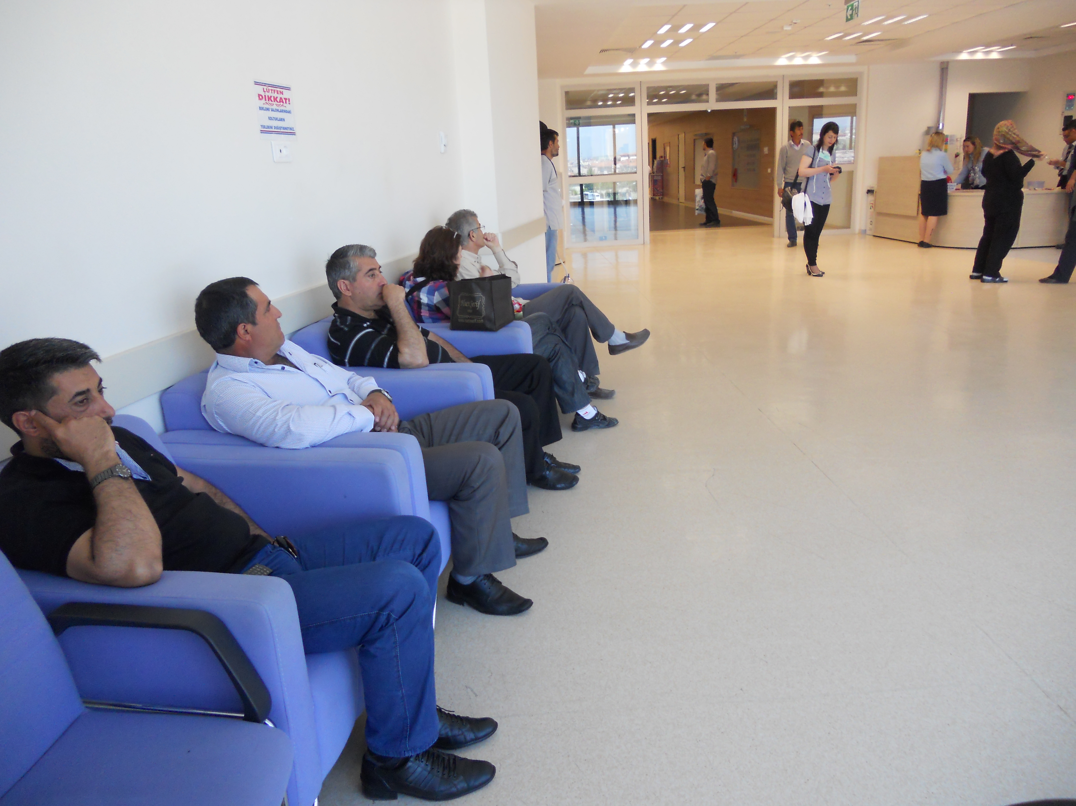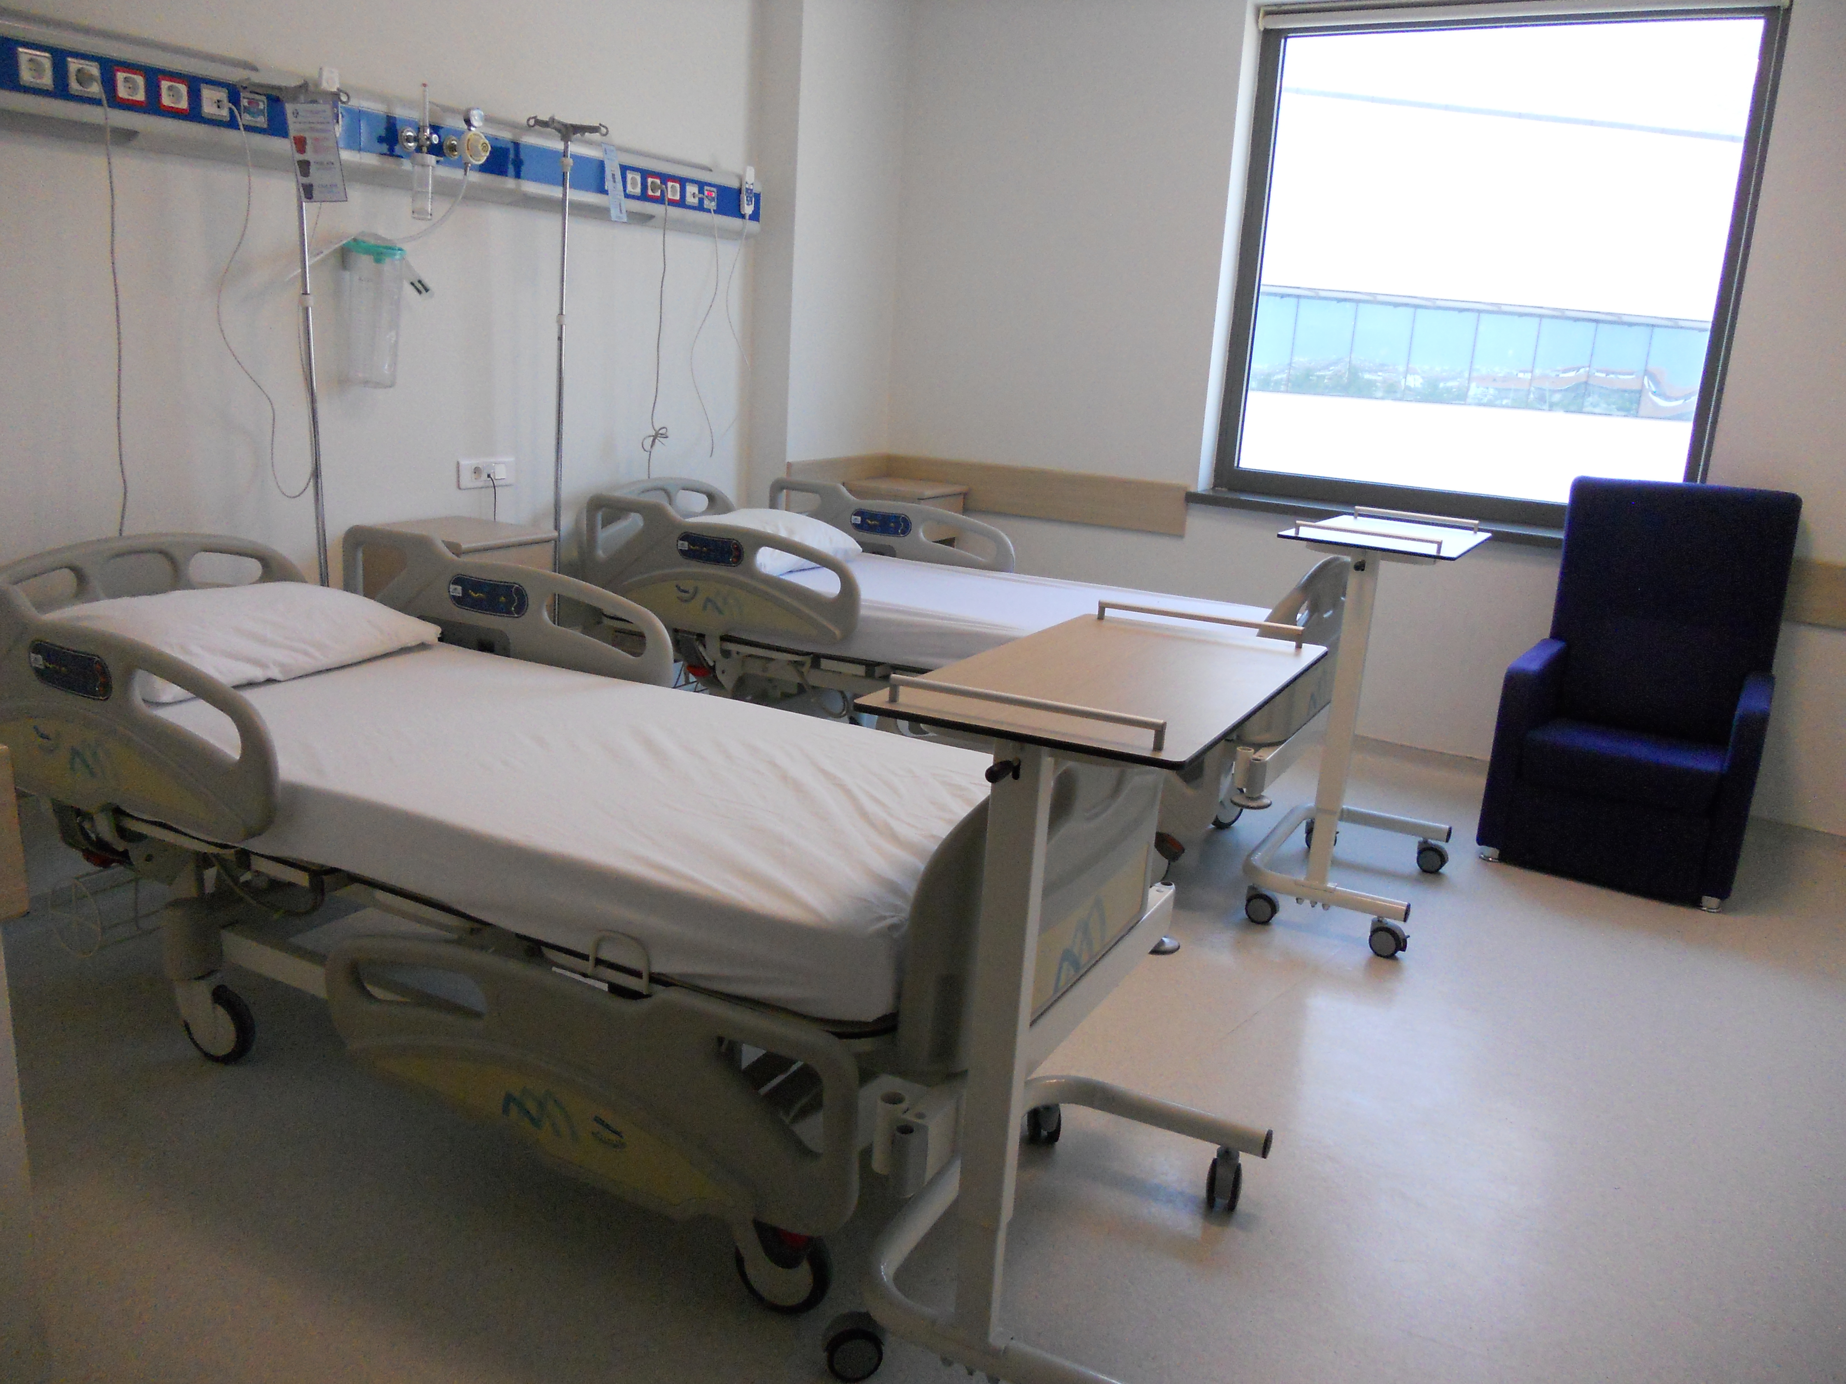

Hasta Konforunu ve Rahatlığını Ziyaretçiler ve Refakatçiler İçin Sağlayan Odalarımız Uygun Bekleme Salonları

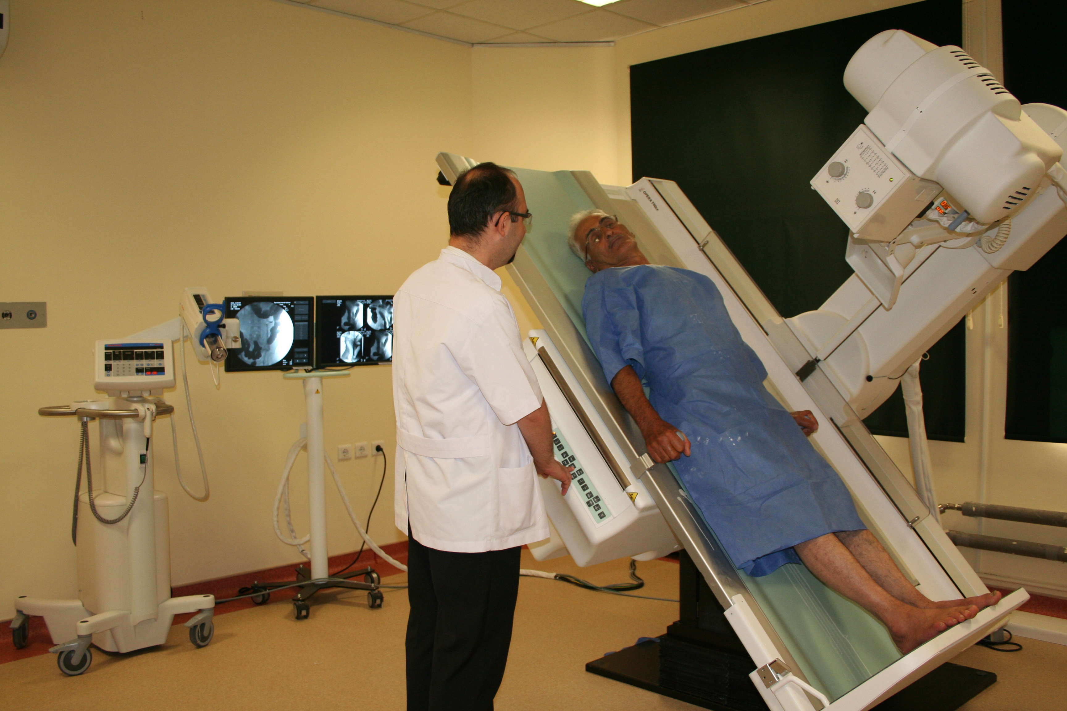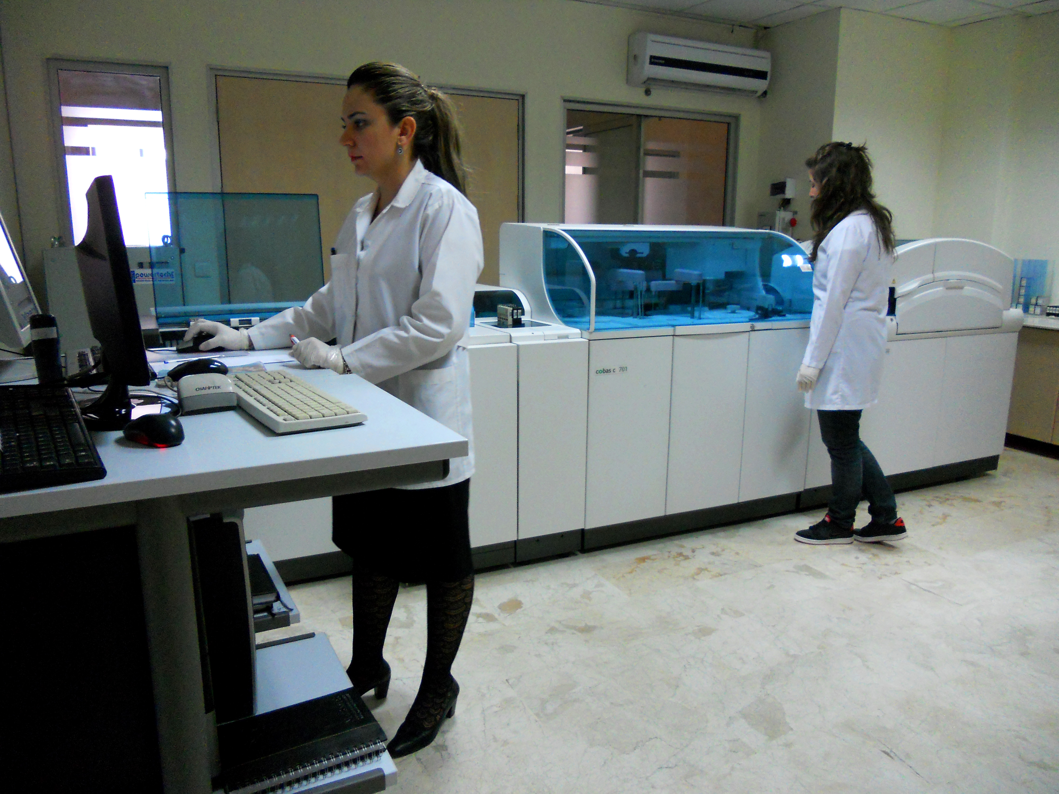

Modern Laboratuvarlar Gelişmiş Tanı ve Tedavi Üniteleri
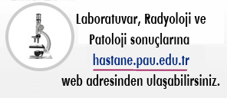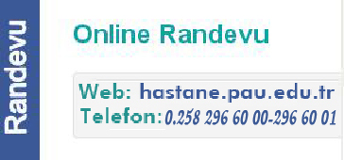

İLETİŞİM Pamukkale Üniversitesi Hastanesi Kınıklı Kampüsü
Acıpayam - Antalya Asfaltı Üzeri
Kınıklı - Denizli

Memnuniyet, Öneri ve Şikayet
infohastane@pau.edu.tr

